У пользователей, которые прошли перерегистрацию в ЕИС, при отправке документов выдает ошибку при отправке :

Ошибка (обязательно устранение): Некорректные данные пользователя. LDAP entity for user with login [XXXXX] not found

После процедуры перерегистрации в личном кабинете ЕИС меняется логин и пароль. Новые данные необходимо указать в WEB-Торгах: Настройки – Регистрационные данные в ЕИС (Рис.1)

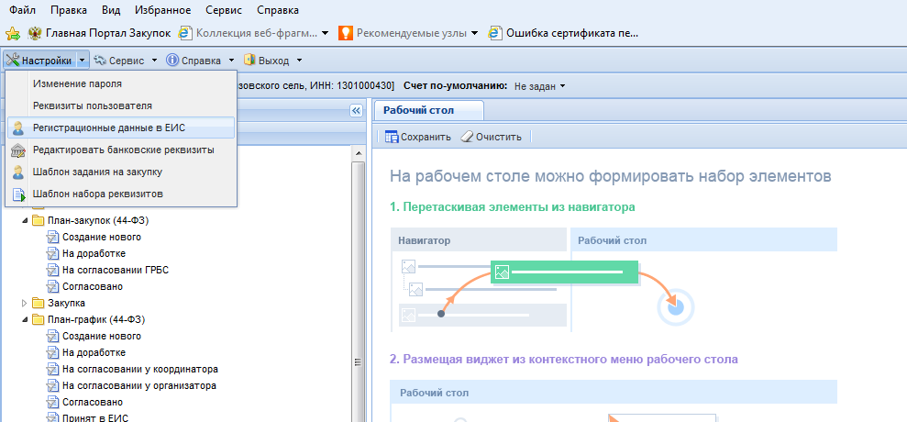

Рис.1

В полях (рис.2) должны быть указаны логин и пароль пользователя, под которыми зарегистрированы в ЕИС.

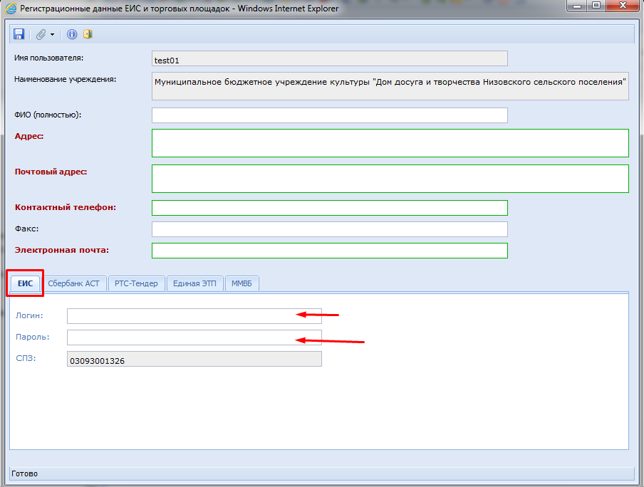

Рис.2

Чтобы узнать новые логин и пароль, необходимо зайти в личный кабинет сайта закупок под пользователем с правами администратора, Администрирование – Пользователи организации. Откройте данные пользователя(рис.3)

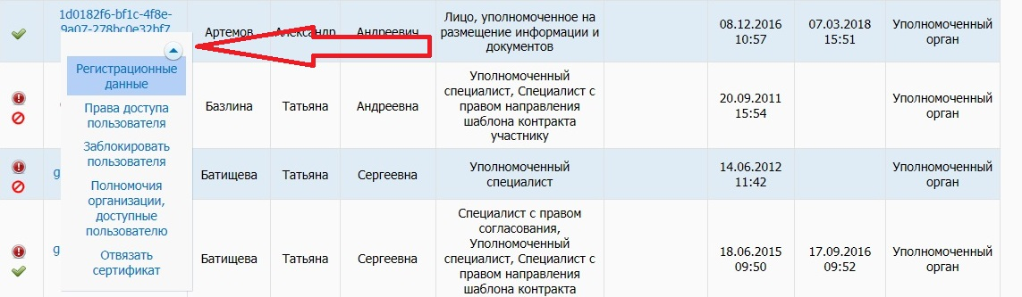

Рис.3

Пройдите по ссылке (рис.4) и увидите логин и пароль пользователя(рис.5)

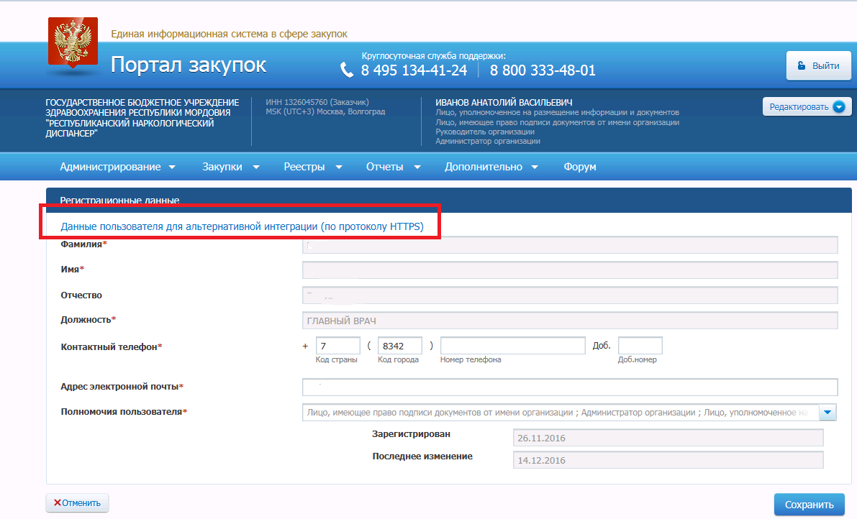

Рис.4

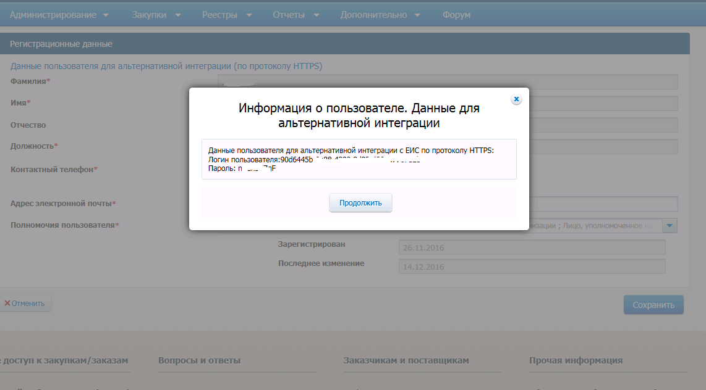

Рис.5